QSPI 运行程序说明

注意：详细教程请参考 安富莱 STM32V7 开发板裸机开发教程第80章和82章

简单使用：

- 制作QSPI Flash的MDK下载算法
然后将制作好的算法添加到 : MDK安装目录\ARM\Flash里面
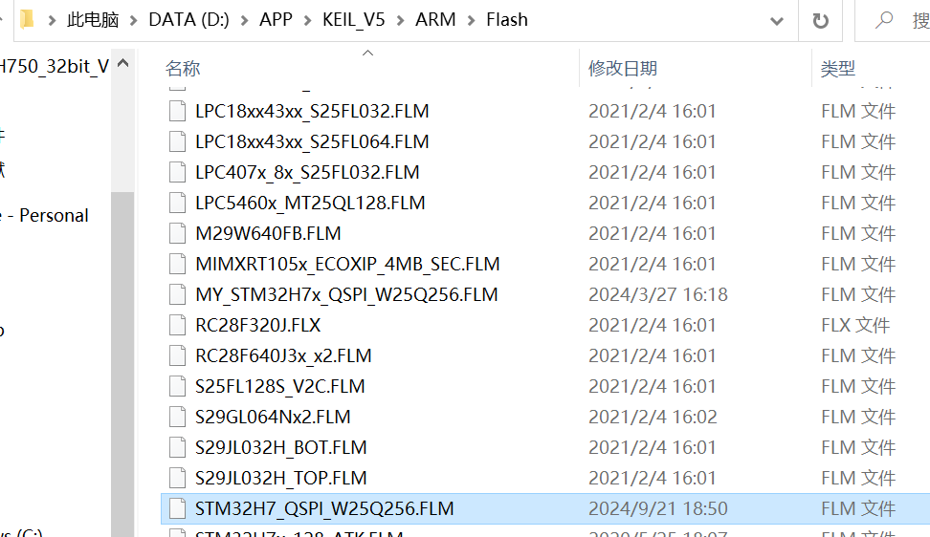
- QSPI Flash运行程序（Bootloader），首先将Bootloder程序下载到单片机内部，下载完成，如果不被破坏，可一直使用。
- 准备用户自己的程序（APP），在一个普通的代码上过程如下：

3.1设置中断向量表位置：SCB->VTOR = 0x90000000; /* 设置中断向量表地址 */
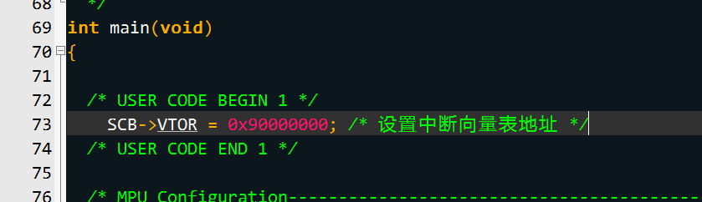
3.2 修改Flash 地址为Flash 首地址 ：0x90000000 大小 ：0x20000000
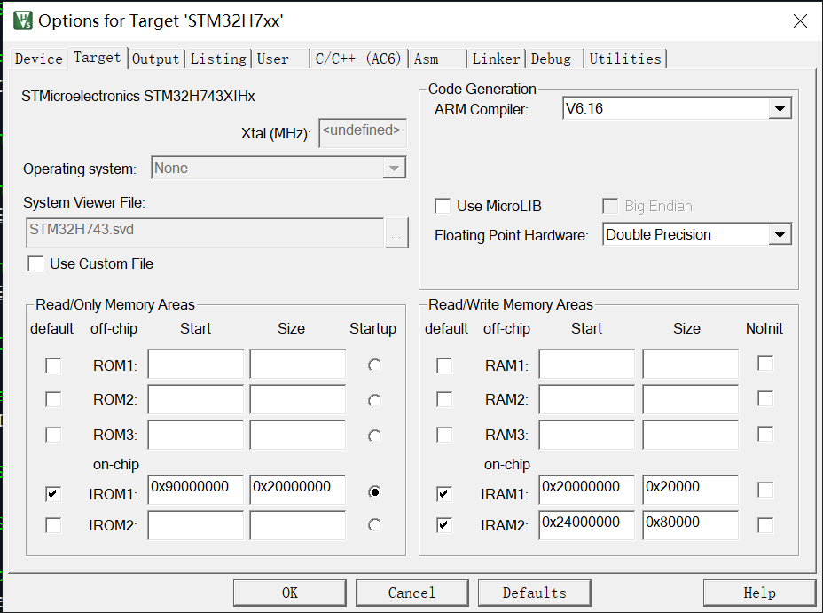
  - 加载下载算法，注意 size：0x0000A000 要足够大，不然容易报错
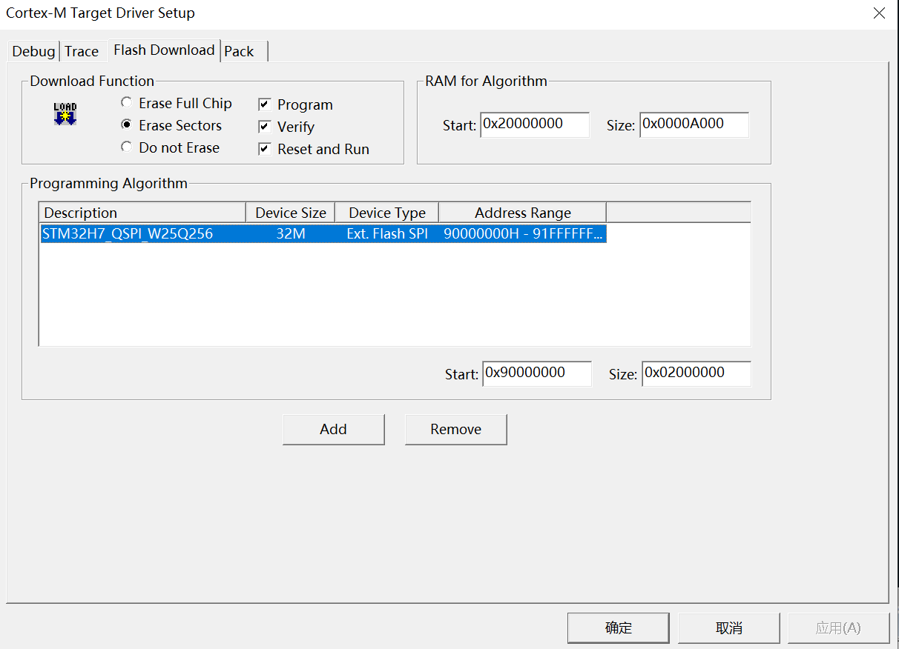
即可完成正常下载与仿真。
